Дистанционное
задание для учащихся

ФИО педагога: Игошева Мария Владимировна
Программа: «Мир эстрадного танца»

Объединение: Хореография

Дата занятия по рабочей программе: 24.09.2020 г.

Тема занятия: Танцевальная азбука
Задание: Разучить постановку корпуса
Материалы:
Порядок выполнения:

Правильно поставленный корпус—залог устойчивости (aplomb). Правильная постановка корпуса обеспечивает не только устойчивость, она облегчает развитие выворотности ног, гибкости и выразительности корпуса, необходимых в классическом танце.

Позиции ног.
Позиции ног являются ничем иным, как точной пропорцией, которая определяет расположение выворотных ног, их удаление или сближение, когда тело находится в состоянии покоя или в движении. Во всех случаях должно сохраняться равновесие.
Позиции ног изучаются в следующем порядке: первая, вторая, третья, пятая и четвёртая.
Первая позиция. Ступни ног, соприкасаясь пятками, развёрнуты носками наружу, образуя прямую линию на полу.
Вторая позиция. Сохраняется прямая линия первой позиции, но пятки выворотных ног отстоят одна от другой примерно на одну длину стопы.
Третья позиция. В том же выворотном положении ног ступни, плотно прилегая, закрывают друг друга наполовину.
Четвёртая позиция. Стопы параллельны друг другу на расcтоянии стопы.

Пятая позиция. Ступни закрывают друг друга: пятка одной ноги соприкасается с носком другой ноги.
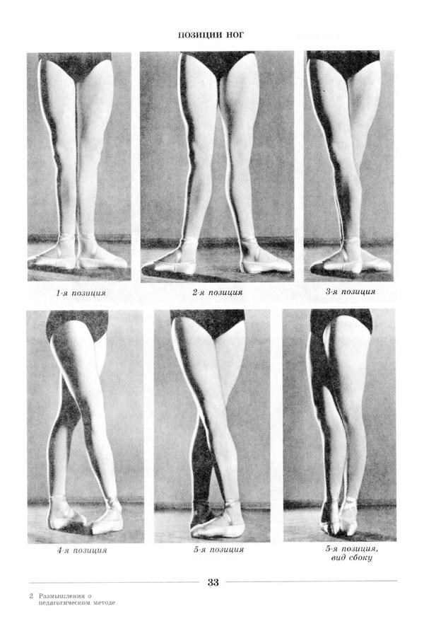

Постановка тела.
Постановка тела начинается сначала по 1-й полувыворотной позиции ног. Для этого, повернувшись лицом к станку, ставят сначала левую ногу в полувыворотную 1-ю позицию, затем кладут руки на станок. Положив руки на станок, одновременно приставляют правую ногу в 1-ю полувыворотную позицию. Кисти рук лежат на поверхности палки, не обхватывая её, а только придерживаясь.
Корпус находится в вертикальном положении, позвоночник вытянут, талия удлинена. Плечи и грудная клетка раскрыты, лопатки несколько оттянуты вниз к пояснице. Голову следует держать прямо.
Бёдра подтянуты вверх. Соответственно подтягиваются коленные чашечки, ягодичные мышцы собраны. Стопы всей подошвой свободно расположены на полу, соприкасаясь с ним тремя точками: мизинцем, пяткой и большим пальцем.
После закрепления постановки тела в 1-ой полувыворотной позиции ног переходят к 1-й выворотной позиции. Для этого надо отвести до выворотного положения ступню левой ноги, затем развернуть в выворотное положение правую ногу так, чтобы обе ступни образовали прямую линию.
Для правильной постановки тела в выворотных позициях ног в экзерсисе следует развернуть как можно больше бёдра и голени внутренней стороной наружу, при этом разворот должен быть равномерным и осуществляться с одинаковой силой для обеих ног, и тогда стопа легко займёт выворотное положение. При этом вертикальная ось, проведённая через общий центр тяжести, не должна выходить за линию границ площади опоры.
Опорная нога - это нога, на которую в момент исполнения движения приходится тяжесть тела.
Работающая нога - нога, которая находится в движении.
Вытягивание пальцев ноги (носка) -это работа всей стопы, когда при вытянутых пальцах мышцы свода стопы сокращены, щиколотка напряжена.
Позиции рук.
В постановке рук большое значение имеет правильная постановка отдельных частей: кисти, пальцев, локтя, плеча.
Существует три основных позиции рук, подготовительное положение и исходное положение.
Позиции рук исходят из четырёх направлений: подготовительное положение – руки опущены вниз; 1-я позиция – руки направлены вперёд; 2-я позиция – руки направлены в стороны; 3-я позиция – руки направлены вверх. Однако нужно выделить ещё исходное положение рук, когда они опущены вниз по линии бёдер и находятся на небольшом расстоянии от корпуса (не прижаты к корпусу).
Подготовительное положение рук. Обе руки свободно опущены вниз вдоль тела и не соприкасаются с корпусом (в подмышках свободно), образуя овальную форму, слегка закруглены в локтевом суставе. Локти направлены в стороны плеч. Кисти рук направлены внутрь и продолжают овальную форму всей руки, близки одна к другой, но не соприкасаются, локти слегка округлены. Все пальцы сгруппированы совершенно свободно и мягки в суставах; большой и средний пальцы приближены друг к другу, но не соприкасаются; указательный палец и мизинец продолжают общую округлую линию всей руки от плеча. Кисти рук немного приближены друг к другу.
Первая позиция рук. Руки подняты впереди корпуса немного выше пояса на уровне диафрагмы, так чтобы грудь была открыта. Руки закруглены в локтевых суставах и несколько приближены к телу, образуя овальный круг. Руки в таком положении поддерживаются напряжением мускулов их верхней части. Кисти рук находятся на одной закруглённой линии с локтем и расположены друг от друга на расстоянии примерно 3-5 см.
Пальцы сгруппированы и закруглены в фалангах. Кисти и локти не должны провисать, а плечи при этом не должны быть направлены вперёд и приподняты. Руки должны быть несколько присогнуты, чтобы, открываясь во 2-ю позицию, могли свободно разогнуться, раскрыться на всём своём протяжении.
Вторая позиция. Руки отведены в стороны, чуть-чуть округло согнуты в локте. Следует поддерживать локоть напряжением мускулов верхней части руки. Нельзя затягивать плечи назад или поднимать их. Лопатки слегка опустить вниз. Нижняя часть руки, от локтя до кисти, удерживается на одном уровне с локтем. Кисть надо так же поддерживать, чтобы и она участвовала в движении. Кисти рук находятся несколько впереди плеч и продолжают мягкую округлую линию в фалангах пальцев. Для проверки правильности положения рук нужно, не поворачивая головы, увидеть кисти рук.
Третья позиция. Руки подняты вверх с округлыми локтями. Кисти продолжают общую округлость рук, направлены внутрь близко одна к другой, но не соприкасаются, и должны быть видимы глазами без поднимания головы. Локти находятся по линии плеч чуть выше уха.

